Самый тупой человек в мире World Stupidity Awards⁠⁠
Какие бы идиотские поступки не совершало человечество на протяжении веков, — это все цветочки по сравнению с будущим. Ученые (и не только британские) открыли, что люди стремительно глупеют. Кривая Флинна (рост интеллекта человечества в течение десятилетий), на которую ранее любили ссылаться апологеты прогресса, не только замедлилась, но и начала стремительно падать вниз. И не только в масштабах отдельных учебных заведений – глупеть начинают целые нации! Списать все на новомодные увлечения гаджетами не получится, ведь кривая пошла вниз еще в 1970-х годах, когда прообразы планшетов и смартфонов были лишь в научной фантастике. Но даже на фоне общего поглупения человечества отдельные индивидуумы дадут фору всей популяции. Их поступки отличаются такой тупостью, что им посвящаются целые сайты и даже раздаются премии.
Самые глупые люди на Земле:

10. Гэри Аллен Баннинг

Открывает список человеческой глупости лауреат Дарвиновской премии – посмертно. В 2012 году Гэри пришел в гости к другу и заметил банку из-под соуса с таинственной золотого цвета жидкостью. Как поступит человек умный? Спросит, что это такое. Гэри же решил, что это чей-то напиток и тут же отхлебнул. Оказалось, это бензин, который хозяин использовал для промывки запчастей. Дружки-идиоты громко веселились, когда Гэри выплюнул бензин и залил им всю одежду, однако их смех быстро перешел в ужас, когда тот, чтобы успокоиться, решил закурить… Бедняга скончался в больнице от ожогов.

9. Эндрю Хеннелс

Влиянию социальных сетей подвержены все, даже самые асоциальные элементы. Эндрю Хеннелса поймали, когда он похвастался в Facebook тем, что собирается ограбить супермаркет. Помимо хвастовства, пост содержал селфи будущего преступника и снимок его любимого ножа. Полиция оценила портретное сходство и задержала Эндрю спустя 15 минут после ограбления.

8. Гарри Хои
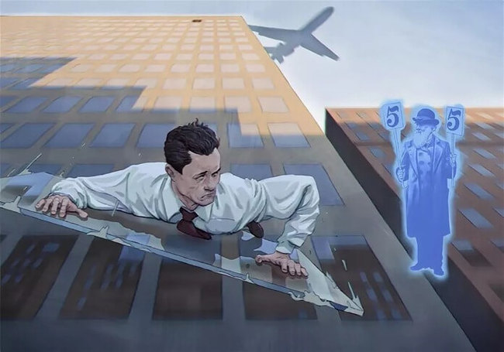
Гарри работал юристом на 24 этаже офисного здания в Торонто. Говорили, что окна здания невозможно разбить, и Хои любил этим прихвастнуть. И даже демонстрировал студентам-юристам достижения канадского стеклостроения. Так и в один прекрасный день в 1993 году Хои на глазах у студентов, как обычно, разбежался и впечатался плечом в стекло. Нет, оно не разбилось, а всего лишь вылетело из рамы целиком вместе с Хои.

7. Лукаш Чойновский
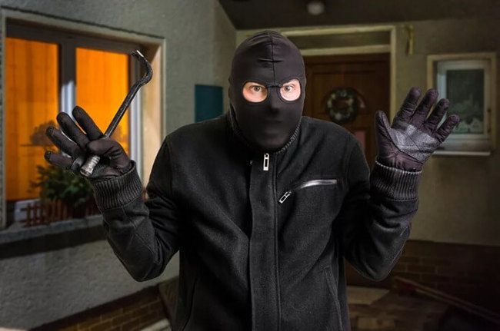
В 2014 году пара пенсионеров из Ланкашира вернулась домой, только чтобы обнаружить, что на их кровати мирно спит грабитель. Грабитель, однако, был вежлив и отличался отменными манерами – он перемыл всю посуду, постирал их белье и даже купил кое-какие продукты. Хозяйка призналась, что дом был не особенно чистым, однако благодаря усилиям Чойновского прямо-таки засиял. «Правда, он спалил старую сковородку, но с кем не бывает», — великодушно сказала старушка. Нелегальный помощник получил два года условно и был вынужден выплатить 200 фунтов штрафа. А ведь из него мог бы выйти неплохой домработник.

6. Филипп Контос
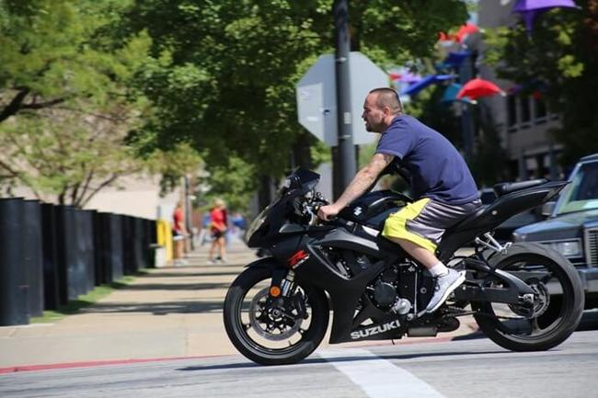
Нормальный человек склонен соглашаться с сентенциями вроде «Не влезай, убьет» или «Ездишь на мотоцикле – носи шлем». Однако не таковы американские мотоциклисты! Они даже устраивают целые демонстрации на тему своего права не носить шлем во время езды. Так и в 2011 году более 550 альтернативно одаренных проехали маршем по дорогам штата Нью-Йорк, отстаивая свое право на опасную езду. Пока один из протестантов по имени Филипп Контос не ударил резко по тормозам, чтобы не врезаться в едущий впереди байк, не вылетел из седла и не ударился головой о тротуар. Врачи, проводившие освидетельствование тела, заявили, что носил бы он шлем – остался бы жив.

5. Ник Флинн

2006 год запомнится сотрудникам Фитцвильямовского музея в Англии надолго. Именно тогда некто Ник Флинн, спускаясь по лестнице, умудрился споткнуться и в полете вниз зацепить и разбить три китайские вазы, стоящие глубоко в нишах. Им было как минимум триста лет, стоили они около 200 тысяч долларов каждая. Драгоценные предметы пережили восстания в Китае, две мировые войны – только чтобы какой-то глупец расколотил их вдребезги. Мало того, вместо того чтобы прийти в священный ужас от тяжести совершенного, Ник Флинн даже не извинился и вместо этого начал упрекать руководство музея: дескать, плохо они хранят свои ценные экспонаты! Чем и заслужил награду в номинации «Кто самый тупой человек в мире» от World Stupidity Awards.

4. Рис Оуэн Джонс и Кери Мулз
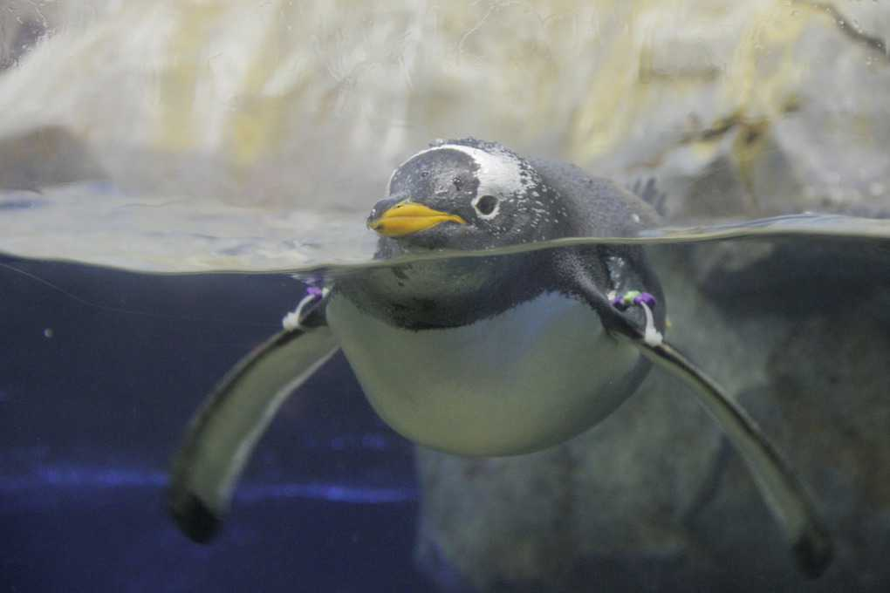
Что делает обычный, обладающий хотя бы средним интеллектом человек, во время поездки в Австралию? Осматривает достопримечательности и ходит по магазинам. Но уэльские туристы были сделаны из иного теста! Перво-наперво они напились, потом вломились в близлежащий зоопарк, где плавали наперегонки с дельфинами, выпустили пену из огнетушителя в бассейн с акулами, а потом украли оттуда пингвина (не спрашивайте). К чести грабителей, надо сказать, что они пытались по мере сил позаботиться о птице (даже несмотря на похмелье) – накормили его и пустили плавать в ванной. Позже их поймали при попытке выпустить пингвина в канал.

3. Шамизо Каньяма

А теперь из солнечной Австралии перенесемся в не менее солнечное Зимбабве. Шамизо служил пастором у себя в городе и верил, что Бог даровал ему способность исцелять людей. Так что когда пятеро из его родного городка попросили помощи в лечении таинственной болезни, он, ничтоже сумняшеся, повелел им закопать его в землю. Мотивировал Шамизо свое нестандартное желание тем, что таким образом напитается энергией земли. Пятерка послушалась пастора. Позже, после предсказуемого результата, всех пятерых обвинили в убийстве, несмотря на многочисленных свидетелей, подтверждавших их версию произошедшего.

2. Джеймс Аллан
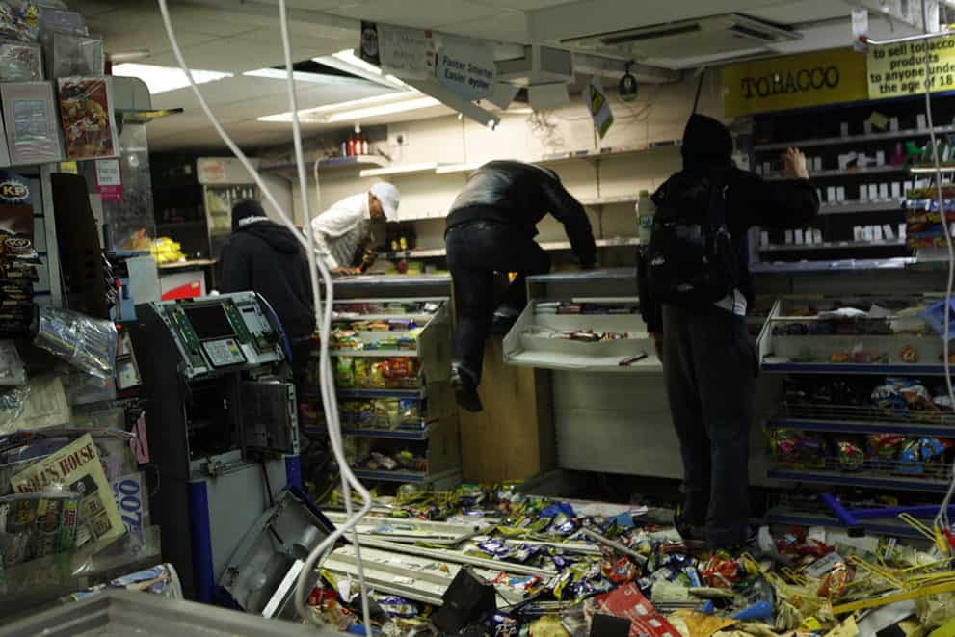
Одно из самых идиотских ограблений на свете произошло в 2012 году в городе Абингтоне, Англия. Некто Джеймс Аллан попытался ограбить магазинчик, продающий печатные изделия. Во время ограбления он несколько раз снимал балаклаву (и получился на камере отменно хорошо), упал на стойку с напитками и обрушил ее, а в конце даже не смог открыть дверь, чтобы убежать – потому что толкал, а не тянул на себя. Продавщице, которой он еще совсем недавно угрожал игрушечным пистолетом, пришлось ему помочь и открыть дверь в правильную сторону. Но это еще цветочки – главное, что Джеймс, видимо, отличаясь постоянством в своих привычках, пытался ограбить тот же магазин ровно десять дней назад.

1. Дональд Томпсон – самый тупой человек

Самым глупым человеком в мире, согласно рейтингу от World Stupidity Awards, был признан судья Дональд Томпсон. В течение 23 лет он работал в суде. И прямо во время судебных заседаний пользовался увеличителем пениса для мастурбации, причем степень тяжести разбирательства не останавливала руку с насосом. Видимо лавры человека с самым длинным пенисом в мире не давали Томпсону покоя. Как говорила одна из судебных корреспонденток: «Одно дело было особенно тяжелым, дедушка давал показания об убитом внуке, едва начинавшем ходить, все плакали. И судья под столом работал насосом».

Однако Фемида не любит, когда ее высмеивают. Томпсона осудили на четыре года в тюрьме за оскорбление суда и непристойное обнажение во время судебных заседаний. Удивительно, что разбирательство по этому делу не превратилось в феерию смеха и шуток, хотя на лицах присяжных постоянно играли улыбки, а и прокурор, и адвокаты подсудимого неоднократно изображали жестами, что именно 59-летний Дональд Томпсон делал под своей судебной мантией.

